



Universidad Autónoma del Estado de Hidalgo

Instituto de Ciencias de la Salud

Semana ICSa 2010

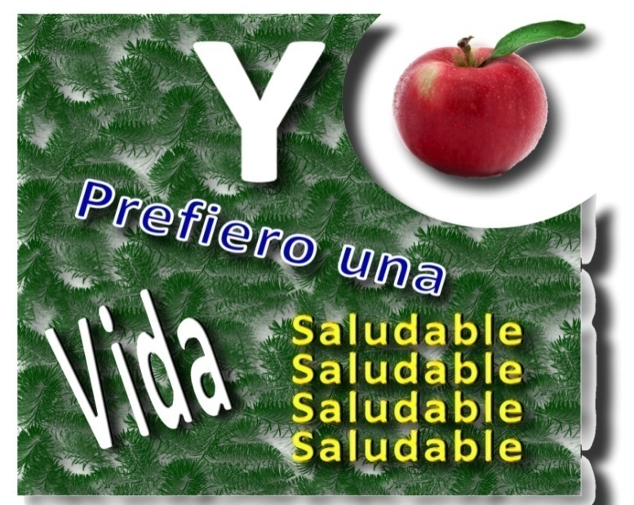

#### **“Promoviendo la interdisciplina**

#### **y la calidad de vida”**

#### **18-22 de Octubre**

#### **X Aniversario**

#### **Conmemorando una década,**

#### **Inaugurando un futuro**

|  |  |  |  |  |
| --- | --- | --- | --- | --- |
| EVENTO | ACTIVIDADES | HORARIO | LUGAR | CONTACTO |
| Inauguración de la Semana ICSa | Inauguración | 9:00 Hrs. | Salón Universitario CEUNI | Dr. José Luis Antón de la Concha  [anton@uaeh.edu.mx](mailto:anton@uaeh.edu.mx)  Dra. Graciela Nava Chapa  gnava2002mx@yahoo.com.mx |
| 1er. Congreso Nacional de Gerontología  18 de Octubre | Conferencias Magistrales  Dr. Luis Miguel  Gutiérrez Robledo  Dir. Del Instituto Nacional de Geriatría  Phd. Hafsteinn Eggertsson  Odontólogo Investigador de la Universidad de Indiana EE.UU | 9:30-10:30 Hrs  10:45-11:15 Hrs.. | Salón Universitario CEUNI  Módulo II | Mtra. Bertha Maribel Pimentel Pérez  [Congresogerontologia2010@gmail.com](mailto:Congresogerontologia2010@gmail.com) |
|  | Inauguración EXPOGERO | 10:30-18:00 Hrs. | Área Estacionamiento cubierto |  |
|  | Mesas Temáticas  Experiencias Educativas en Gerontología  Envejecimiento y salud | 11:45 hrs. | Salón Universitario CEUNI  Módulo I  Módulo II |  |
|  | Pláticas de Orientación al Adulto Mayor  DIF-Hidalgo; Instituto para la Atención del Adulto Mayor; INAPAN | 11:00 Hrs. | Salón Universitario CEUNI  Módulo III |  |
|  | Mesa Redonda  Psicología y vejez | 11:45 hrs. | Unidad de Seminarios Aula 3 |  |
|  | Talleres  Plan de vida y jubilación  ¿Cómo cuidar? Al cuidador del adulto mayor  Cuidando nuestro descanso  Violencia intrafamiliar y vejez  Estrategias para enfrentar las emociones en la tercera edad | 11:45  16:00 Hrs. | Unidad de Seminarios  Aulas  1  2  Salón Universitario CEUNI  Módulo I  Módulo II  Módulo III |  |
|  | Actividad Cultura  Grupo de Baile de Salón de la 3era. Edad  ISSSTE | 19:30 | Salón Universitario CEUNI  Módulo II |  |
| 1er. Congreso Nacional de Gerontología  19 de Octubre | Conferencias Magistrales  Dra, Ramona Rubio Herrrera  Dir. Doctorado en Gerontología, Universidad de Granada  Dra. Graciela Zarebsky  Dir. De la Maestría en Psicogerontología, Universidad Maimonides, Argentina | 9:00 Hrs  10:15 Hrs.. | Salón Universitario CEUNI  Módulo II |  |
|  | Talleres  Activación física con Tai-Chi  Cómo alimentarse saludablemente | 11:45 Hrs. | Cancha de Tenis  Unidad de Seminarios Aula 1 |  |
|  | Mesas Temáticas  Aspectos sociales y ambientales de la vejez  Condiciones legales y económicas de la vejez | 11:45 Hrs | Salón Universitario CEUNI  Módulo I  Modulo I |  |
|  | Concursos  De Tesis  De Carteles | 11:45 | Salón Universitario CEUNI  Módulo III  Módulos del Salón Universitario |  |
|  | Pláticas de Orientación al Adulto Mayor  Secretaría de Salud-Hgo., CNDH-Hgo. | 12:00 | Unidad de Seminarios  Aula 2 |  |
|  | IV Encuentro Interuniversitario  Presentación de conclusiones  Ceremonia de Premiación de Tesis y Carteles  Clausura | 16:00  16:30  17:00 | Salón Universitario Módulo II |  |
| Jornadas de Enfermería  20 de Octubre | Presentación de Libros  Libro: Investigación Cualitativa en Enfermería. Capítulo“Teoría fundamentada: Bases teóricas, metodológicas y aplicación de enfermería”,  **Dr. Margarita Lazcano Ortiz**  Presentación del libro “Auto cuidado con personas con diabetes”  **Dra. Gloria Solano Solano** | 9:00 Hrs.  9:30 | Auditorio Nicolás Licona Ruíz | Dra. Margarita Lazcano Ortíz  [magos1000@hotmail.com](mailto:magos1000@hotmail.com) |
|  | Exposición de carteles  de trabajos realizados por alumnos de Licenciatura en Enfermería | 9:00 -15:00  Hrs. | Vestíbulo  Auditorio Nicolás Licona Ruíz |  |
|  | Conferencia Magistral  Tema: “Impacto de la Investigación en el desarrollo de Enfermería”  **Dra. Ma. Alberta García Jiménez**  Presidenta de la Academia Nacional de Enfermería. | 10:00 |  |  |
|  | Ceremonia de Aniversario  Bienvenida:  Dra. Margarita Lazcano Ortíz  Jefe del Área Académica de Enfermería del ICSa.  Ceremonia de inauguración:  C.D. José Luis Antón de la Concha  Director del ICSa | 11:00-12:30 Hrs. | Auditorio Nicolás Licona Ruíz |  |
|  | Entrega de Reconocimientos a:  Docentes Fundadores de la Licenciatura en Enfermería.  Alumnos con más alto rendimiento en la Licenciatura en Enfermería.  • Vi  Video “ Desarrollo de la Licenciatura en Enfermería en la UAEH 2000—2010” | 12:30 Hrs. | Auditorio Nicolás Licona Ruíz |  |
|  | Conferencia Magistral  “Participación de Enfermería en la Política Educativa, una experiencia de vida profesional.”  **Dra. Ma. Elena Espino Villafuerte.**  Ex Presidenta de la COMACE A.C. | 13:00 | Auditorio Nicolás Licona Ruíz |  |
|  | Intervención del grupo de Danza del Instituto de Artes de la UAEH.  **CLAUSURA** | 14:00  15:00 |  |  |
| Congreso de Investigación Médica. Avances y perspectivas  21 de octubre | **Bienvenida**  Ceremonia del 65 aniversario del programa de licenciatura de médico cirujano  Entrega de reconocimientos  A cargo de las Autoridades universitarias | 9:00 a 10:30 | Salón Universitario CEUNI  Módulo II | Dr. Luis Carlos Romero Quezada [lcromeromedicina@gmail.com](mailto:lcromeromedicina@gmail.com) |
|  | **Conferencias**  La investigación clínica: Avances y perspectivas en México  **Dr. Israel Grijalva Otero**  Jefe de la División de Desarrollo de la Investigación del IMSS | 10:30 a 11:30 | Salón Universitario CEUNI  Módulo II |  |
|  | ***Visita a exposición fotográfica*** | 11:30 a 12:00 | Salón Universitario CEUNI  Vestíbulo |  |
|  | Avances en la investigación en cardioneumología  **Dr. José Luís Hernández Oropeza.**  Departamento de cardioneumología del INCMN Salvador Zubirán | 12:00 a 13:00 | Salón Universitario CEUNI  Módulo II |  |
|  | Aplicación de células tallo en cirugía cardiovascular y del tórax  **Dr. Valdemar Badillo Flores**  Jefe del Departamento de Cirugía Cardiotorácica y Vascular del Hospital de alta especialidad de Petróleos Mexicanos | 13:00 a 14:00 | Salón Universitario CEUNI  Módulo II |  |
|  | Efectos metabólicos de la cirugía bariatrica  **Dr. Gilberto Cornejo López**  Profesor investigador C, UNAM  Servicios de Cirugía Gastrointestinal del CMN Siglo XXI IMSS | 14:00 | Salón Universitario CEUNI  Módulo II |  |
| Jornadas de Farmacia  22 de Octubre | Registro y entrega de material | 8:00 a 9:00 | Auditorio Nicolás Licona Ruíz |  |
|  | Acto Inaugural | 9:10 hrs | Auditorio Nicolás Licona Ruíz |  |
|  | Conferencia Magistral | 9:10-10:00 | Auditorio Nicolás Licona Ruíz |  |
|  | Conferencia “Manejo de Animales”  Ponente: M. en C. María Esther Revueltas Miranda | 10:00-10:30 | L Auditorio Nicolás Licona Ruíz |  |
|  | Presentación de libro | 10:30-11:15 | Auditorio Nicolás Licona Ruíz |  |
|  | Servicio de cafetería | 11:15-11:45 |  |  |
|  | “Cien Farmacéuticos Dijeron”  Coordina: LF Sandra Rivera Roldan | 11:45-12:30 | Auditorio Nicolás Licona Ruíz |  |
|  | Conferencia: “Farmacogenética”  Ponente: Por confirmar | 12:30-13:30 | Auditorio Nicolás Licona Ruíz |  |
|  | Exposición de Carteles | 13:30-14:30 | Auditorio Nicolás Licona Ruíz |  |
|  | Premiación de trabajos,  Acto de Clausura y Entrega de Constancias. | 14:30-15:00 | Lovi del Auditorio Nicolás Licona Ruíz |  |
| Convivencia artístico-cultural de la Comunidad ICSa | **“Guerra de Bandas”**  Presentación de Bandas Universitarias de Rock  Presentación del grupos de Rock del Centro Cultural Universitario | 15:00 a 16:00  16:00 a 17:00 | Carpa Gigante  Estacionamiento del ICSa |  |
|  |  |  |  |  |
|  |  |  |  |  |
|  |  |  |  |  |

.